西南财经大学
本科新教务系统辅修报名操作指南

一、登录

1.账号密码
新教务系统使用学校统一身份认证账号密码登录，老教务系统账号密码不再使用。

2.校内登录
直接地址访问：http://jwxt.swufe.edu.cn/
或者通过教务处主页（https://jwc.swufe.edu.cn）链接访问。
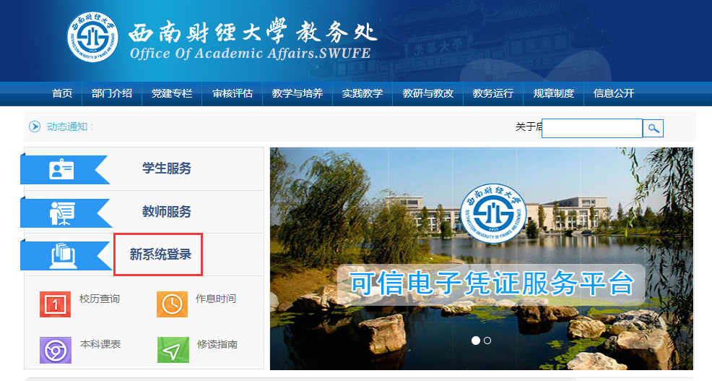

在登录页面，输入统一身份认证账号密码，登录系统。
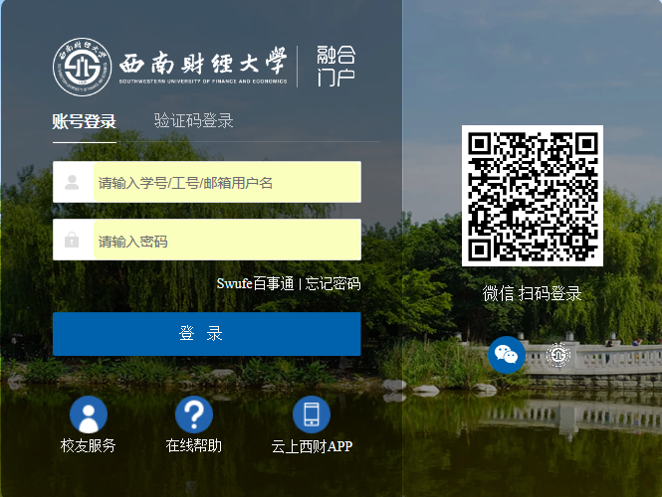

3.校外登录
登录WebVPN：https://webvpn.swufe.edu.cn
在VPN登录门户中的“教务处”栏目下，找到并打开“本科新系统”，然后使用统一身份认证账号密码登录。
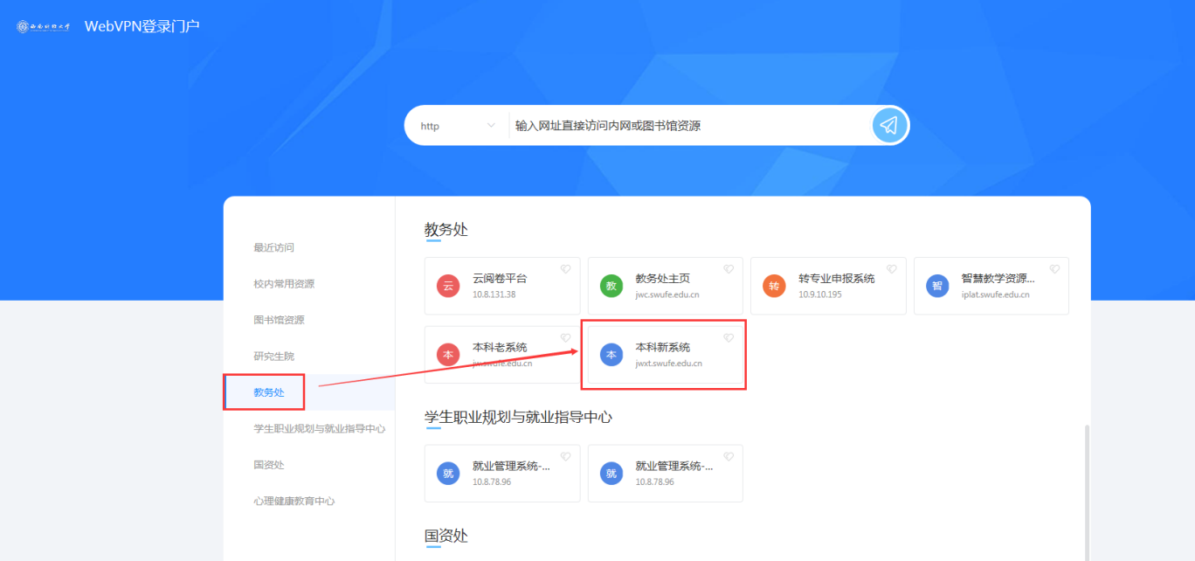

二、系统操作

（一）辅修报名
1.进入首页后，点击“报名申请”-“辅修报名”。
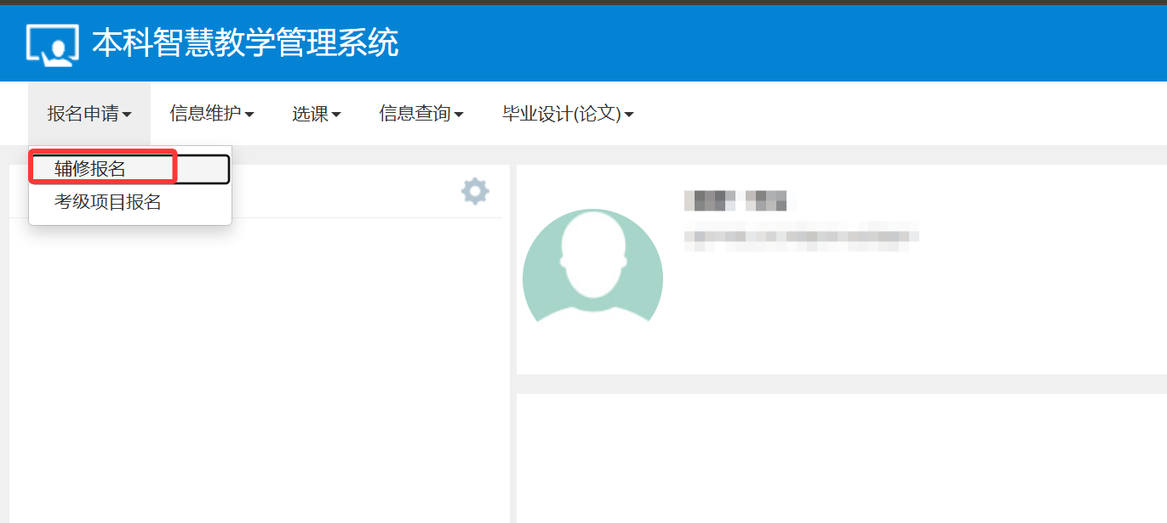

2.进入辅修报名页面，首先确认报名学年学期（2026-2027-1学期）是否正确，其次确认报名类型是辅修专业或者辅修学位，最后确认报名的学院、年级、专业信息。
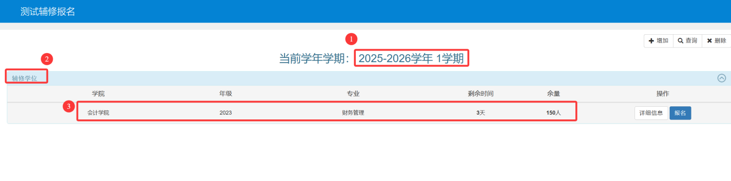
3.确认报名信息无误后，点击“报名”按钮进行报名，需同意报名说明内容并提示“报名成功”后即报名成功。
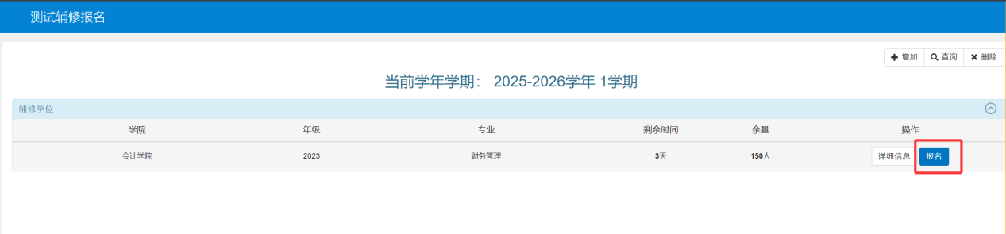
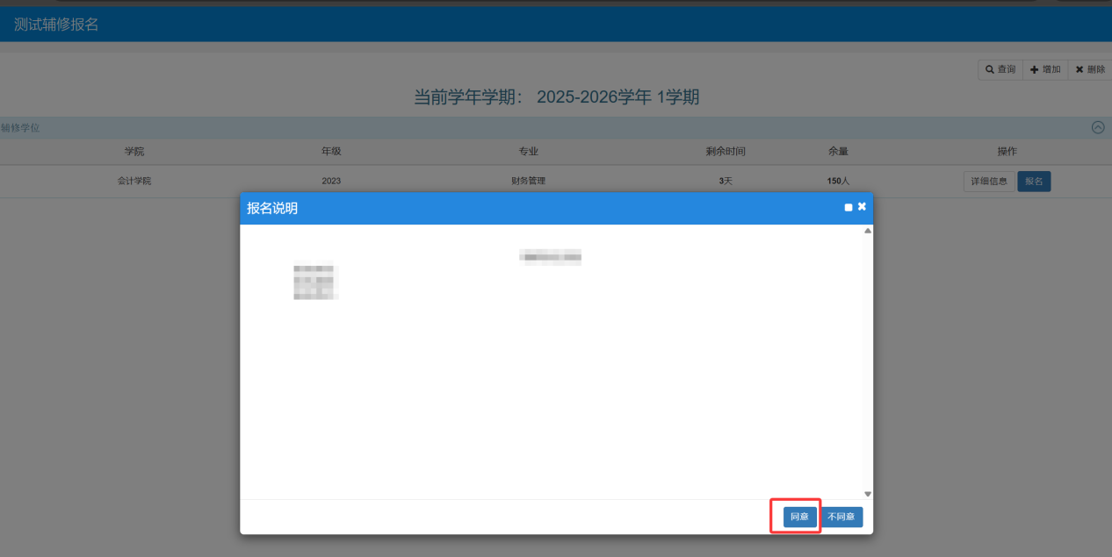
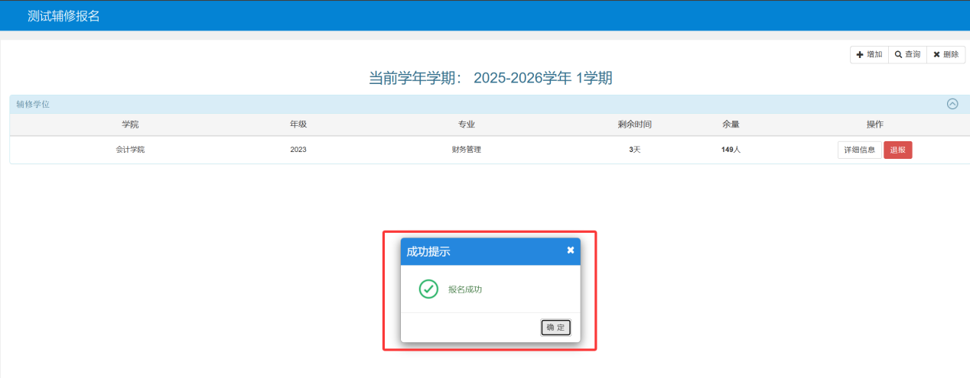
4. 查询审核结果：可通过点击右侧橙色已报名信息栏查看已报名的辅修信息是否审核通过。
